Tuiles de pain

Ingrédients:
80 g d'eau, 10 g de farine, 20 g d'huile, une pincée de sel
Préparation:
verser tous les ingrédients dans un saladier et mélanger au mixeur.
Faire chauffer une poêle sans ajout de matière grasse. Verser une petite louche de pâte dans la poêle... une petite tuile dentelle va se former. Décoller à la spatule et retirer de la poêle dès qu'elle prend une couleur dorée.
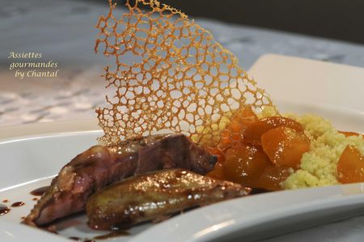

Pigeon, jus réduit et kumquats confits
Assiettes Gourmandes
http://assiettesduchef.canalblog.com
assiettes.gourmandes@yahoo.fr

